Каратузский сельсовет

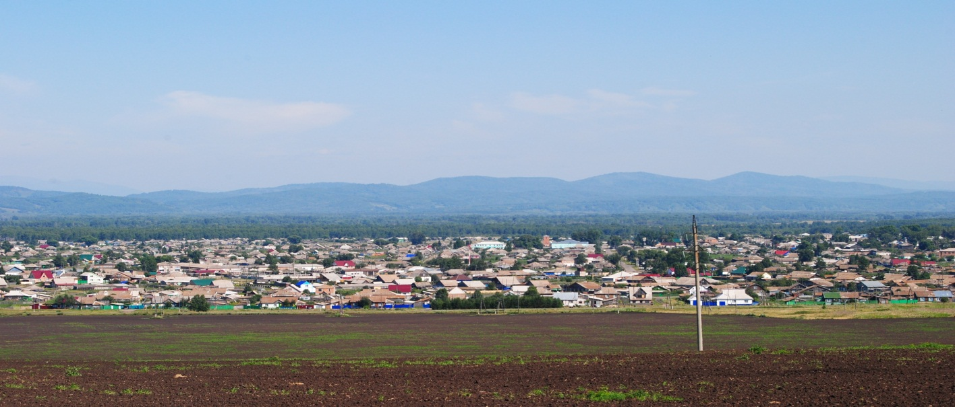

№ 9 (250) от 16 августа 2019 г.

с. Каратузское

АДМИНИСТРАЦИЯ КАРАТУЗСКОГО СЕЛЬСОВЕТА

ПОСТАНОВЛЕНИЕ

16.08.2019г. с. Каратузское № 182 - П

О внесении изменений в постановление
от 28.07.2017г. №99-П «Об утверждении
порядка формирования общественной
комиссии по развитию сельской среды»

В целях осуществления контроля за исполнением мероприятий по созданию комфортной сельской среды на территории Каратузского сельсовета, в соответствии с требованием Министерства строительства и жилищно-коммунального хозяйства Российской Федерации, с целью повышения качества реализуемых мероприятий по формированию комфортной городской (сельской) среды, руководствуясь Уставом Каратузского сельсовета Каратузского района Красноярского края, ПОСТАНАВЛЯЮ:
1. Внести в постановление от 28.07.2017г. №99-П «Об утверждении порядка формирования общественной комиссии по развитию сельской среды» следующие изменения:
1.1 Приложение 1 к постановлению от 28.07.2017г. №99-П изложить в новой редакции согласно приложению к настоящему постановлению.
4. Контроль за исполнением постановления оставляю за собой.
5. Настоящее постановление вступает в силу со дня, следующего за днем официального опубликования в печатном издании «Каратузский Вестник».

Глава Каратузского сельсовета А.А. Саар

Приложение к постановлению
от 16.08.2019 г. № 182 - П

Приложение 1
к постановлению Администрации
Каратузского сельсовета
от 28.07.2017 № 99-П
СОСТАВ
общественной комиссии для организации проведения комиссионной оценки предложений заинтересованных лиц, а также для осуществления контроля за реализацией муниципальной программы по созданию комфортной сельской среды на территории Каратузского сельсовета

Саар Александр Александрович – Глава Каратузского сельсовета, председатель комиссии.
Федосеева Оксана Владимировна – председатель Каратузского сельского Совета депутатов, заместитель председателя комиссии.
Ходаков Андрей Сергеевич – ведущий специалист по вопросам ЖКХ , благоустройства , транспорта и строительства, секретарь комиссии.

Члены комиссии:
Болмутенко Алена Михайловна – заместитель главы администрации Каратузского сельсовета;
Матвеева Анна Александровна – ведущий специалист по правовым вопросам администрации Каратузского сельсовета;
Фатюшина Мария Александровна – заместитель председателя районного Совета депутатов;
Блинцов Евгений Иванович – депутат Каратузского сельского Совета депутатов;
Шункина Ирина Львовна – депутат Каратузского сельского Совета депутатов;
Луканёв Александр Николаевич – депутат Каратузского сельского Совета депутатов (по согласованию);
Гречишкин Сергей Николаевич – депутат Каратузского сельского Совета депутатов (по согласованию);
Янковский Владимир Михайлович – Председатель местной общественной палаты Каратузского района (по согласованию);
Беляева Лариса Владимировна – представитель общественности;
Ничкова Людмила Викторовна – представитель общественности;
Костюченко Надежда Тихоновна – представитель общественности;
Штукатурова Наталья Николаевна – Председатель Каратузской районной общественной организации (Всероссийское общество инвалидов);
Цитович Александр Николаевич – главный специалист по делам ГО, ЧС и ПБ администрации Каратузского района (по согласованию);
Притворов Юрий Викторович – заместитель начальника ОП №2 МО МВД России « Курагинский» по Каратузскому району (по согласованию);
Анкипова Елена Александровна, ведущий специалист-архитектор отдела ЖКХ, транспорта, строительства и связи администрации Каратузского района (по согласованию);
Храмов Егор Сергеевич – заместитель директора по безопасности МБОУ «Каратузская СОШ» имени Героя Советского Союза Е.Ф. Трофимова (по согласованию);
Казанцева Татьяна Викторовна – главный специалист отдела культуры, молодежной политики, спорта и туризма администрации Каратузского района (по согласованию).

АДМИНИСТРАЦИЯ КАРАТУЗСКОГО СЕЛЬСОВЕТА

ПОСТАНОВЛЕНИЕ

с. Каратузское
16.08.2019г. № 183 -П

Об утверждении муниципальной программы в области энергосбережения и повышения энергетической эффективности на 2019-2021гг в Каратузском сельсовете

В соответствии с Федеральным законом от 23.11.2009 № 261-ФЗ «Об энергосбережении и о повышении энергетической эффективности и о внесении изменений в отдельные законодательные акты Российской Федерации», на основании ст. 14 Федерального закона от 06.10.2003г. № 131-ФЗ «Об общих принципах организации местного самоуправления в Российской Федерации», руководствуясь Уставом Каратузского сельсовета Каратузского района Красноярского края,
ПОСТАНОВЛЯЮ:
- Утвердить муниципальную программу в области энергосбережения и повышения энергетической эффективности на 2019-2021гг в Каратузском сельсовете согласно приложению.
- Установить, что в ходе реализации данной муниципальной программы ежегодной корректировке подлежат мероприятия и объемы их финансирования с учетом возможностей средств бюджета поселения.
- Контроль за выполнением постановления оставляю за собой.
- Настоящее постановление вступает в силу в день следующий за днем его официального опубликования в газете «Каратузский вестник».

Глава Каратузского сельсовета А.А. Саар

Приложение
к Постановлению главы администрации
Каратузского сельсовета
№ 183 -П от 16.08.2019г.

ПРОГРАММА

в области энергосбережения и повышения энергетической эффективности на 2019-2021гг в Каратузском сельсовете

ПАСПОРТ ПРОГРАММЫ
Наименование программы | Программа в области энергосбережения и повышения эффективности на 201062018гг в Каратузском сельсовете
Основания для разработки программы | Федеральный Закон от 23.11.2009 года № 261-ФЗ «Об энергосбережении и о повышении энергетической эффективности и о внесении изменений в другие законодательные акты РФ»
Разработчик программы | Администрация Каратузского сельсовета
Исполнитель мероприятий программы | Администрация Каратузского сельсовета
Основные мероприятия | - внедрить энергосберегающее осветительное оборудование;  - замена энергосберегающей компьютерной техники;  - внедрить систему автоматического управления освещения;  - оснастить приборами учета энергетических ресурсов;  - провести капитальный ремонт электрических, тепловых сетей;  - утеплить или заменить оконные рамы в подведомственных учреждениях;  - заменить устаревшие электрические счетчики;  - утеплить здание: произвести ремонт фундамента;  - заменить двери в подведомственных учреждениях.
Цели и задачи программы | - повышение эффективности использования топливно- энергетических ресурсов;  - повышение эффективности систем освещения;  - сокращение расходов бюджета на энергообеспечение организаций бюджетной сферы;  - снижение объемов потребляемых энергетических ресурсов
Целевые индикаторы | - снижение объемов потребляемой эл. энергии  - снижение потребляемой тепловой энергии  - снижение потребления холодной воды
Сроки реализации программы | 2019-2021гг
Объемы и источники финансирования | Средства бюджета в том числе по годам:  2019г. – 294 070 руб.  2020г. – 300 000 руб.  2021г. – 300 000 руб.
Ожидаемые конечные результаты реализации программы | - снижение расхода эл. энергии на 6 %  - снижение потребления тепловой энергии на 4,5%  - снижение потребления холодной воды на 2%
Контроль за исполнением программы | Глава Каратузского сельсовета А.А. Саар

Выпуск номера подготовила администрация Каратузского сельсовета.
Тираж: 50 экземпляров.
Адрес: село Каратузское улица Ленина 30

